Об утверждении перечня организаций, учреждений различной формы собственности на территории администрации сельского поселения «Село Булава» Ульчского муниципального района Хабаровского края, как место отбывания наказания для осужденных к обязательным работам, и виды обязательных работ на 2025 год
 |  |  |  | 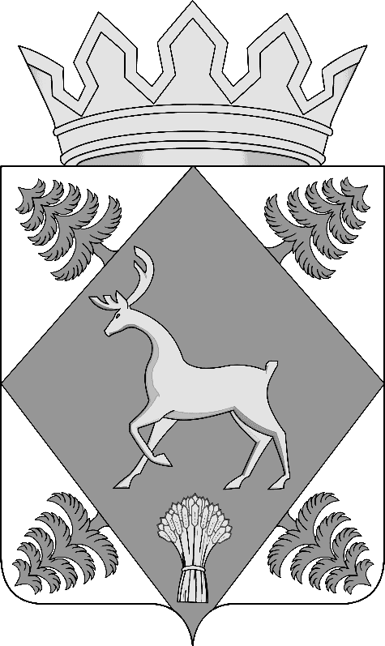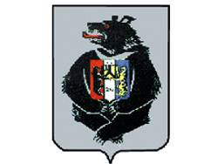
АДМИНИСТРАЦИЯ СЕЛЬСКОГО ПОСЕЛЕНИЯ «СЕЛО БУЛАВА»
Ульчского муниципального района Хабаровского края

РАСПОРЯЖЕНИЕ
13.01.2025 № 03-ра
с.Булава

В соответствии с п.4 ст.43 Федерального закона от 06.10.2003 № 131-ФЗ «Об общих принципах организации местного самоуправления в Российской Федерации»
1.Утвердить перечень организаций, учреждений различной формы собственности на территории администрации сельского поселения «Село Булава» Ульчского муниципального района Хабаровского края, как место отбывания наказания для осужденных к обязательным работам, и виды обязательных работ на 2025 год, (перечень прилагается).
2.Контроль за исполнением настоящего распоряжения оставляю за собой.
3.Настоящее распоряжение вступает в силу после его подписания.

Глава сельского поселения Н.П.Росугбу

УТВЕРЖДЕН
распоряжением администрации сельского поселения «Село Булава» Ульчского муниципального района Хабаровского края
от 13.01.2025 № 03-ра

Перечень
организаций, учреждений различной формы собственности на территории администрации сельского поселения «Село Булава» Ульчского муниципального района Хабаровского края, как место отбывания наказания для осужденных к обязательным работам, и виды обязательных работ на 2025 год

№ | Наименование организации | Виды обязательных работ
1 | Администрация сельского поселения «Село Булава» Ульчского муниципального района Хабаровского края | Работы по уборке территории администрации, по уборке здания, работы по благоустройству сельского поселения, проведение текущего ремонта

________________

